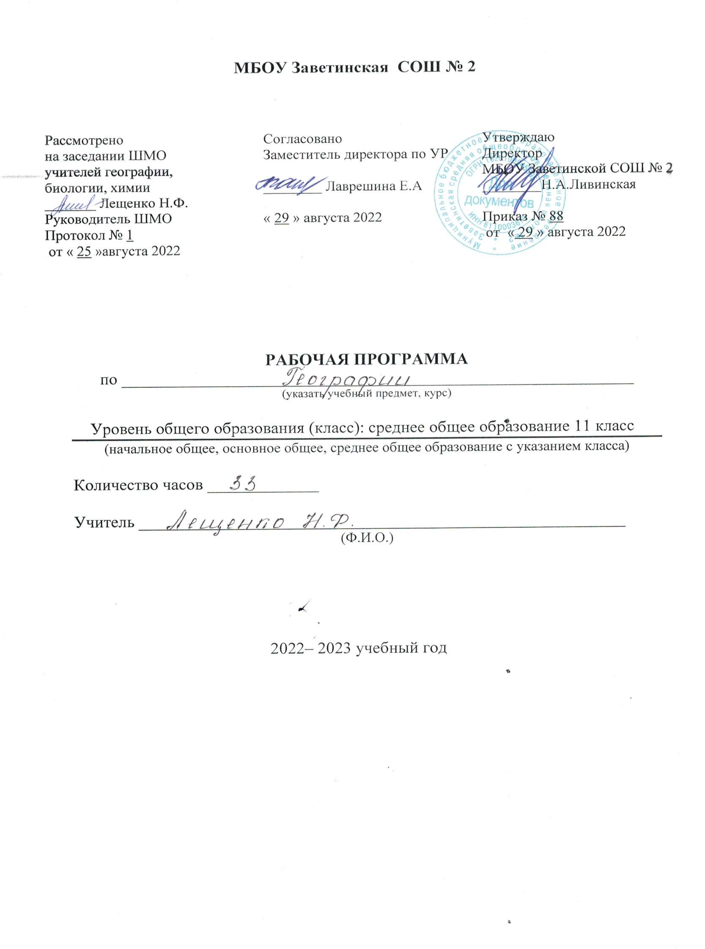
ПОЯСНИТЕЛЬНАЯ ЗАПИСКА
Рабочая программа по географии для обучающихся 11 класса составлена в соответствии с федеральным государственным образовательным стандартом среднего общего образования, утвержденным приказом Минобразования и науки России от 17.12.2010г, № 1897 «Об утверждении федерального государственного образовательного стандарта среднего общего образования» (зарегистрировано в Минюсте РФ 01.02.2011 № 19644)
программа на основе Примерной программы среднего общего образования по географии, авторской общеобразовательной программы по экономической и социальной географии мира 10-11 классы под ред. В.П. Максаковский М: «Просвещение» 2014 г.
положения «О структуре, порядке разработки и утверждения рабочих программ учебных предметов, курсов, дисциплин (модулей) и дополнительных общеразвивающих программ муниципального бюджетного общеобразовательного учреждения Заветинской средней общеобразовательной школы № 2» от 22.08.2019.
на основе «основной образовательной программы среднего общего образования Заветинской СОШ № 2» приказ № 68 от 31.08.2020г.;
календарным учебным графиком на 2022-2023 уч. год – приказ № 86 от 23.08.2022г.;
учебным планом на 2022-2023уч. год – приказ №86 от 23.08.2022г.
Программа рассчитана на 34 часа (1 час в неделю) в соответствии с учебным планом МБОУ Заветинской СОШ № 2 на 2022-2023гг.

Место предмета в базисном учебном плане
Федеральный базисный учебный план для общеобразовательных учреждений Российской Федерации отводит на изучение географии в 11-м -35 часов. Фактически – 34 часа т.к. праздничный день 8 марта приходится на среду; в этот день, урок по расписанию в 11 классе.

СОДЕРЖАНИЕ УЧЕБНОГО ПРЕДМЕТА
Введение (1 ч).
Тема 1. Зарубежная Европа (7 ч)
Общая характеристика. Зарубежная (по отношению к странам СНГ) Европа как один из ведущих регионов современного мира. Площадь территории и границы. Особенности ЭГП: 1) соседское положение, 2) приморское положение. Изменения политической карты региона в новейшее время.
Природные условия и ресурсы зарубежной Европы. Природные ресурсы для развития промышленности, сельского хозяйства, лесного хозяйства, туризма и рекреации.
Население зарубежной Европы: численность и характер воспроизводства, угроза депопуляции. Роль трудовой иммиграции и увеличение значения «исламского фактора». Национальный состав населения региона: однонациональные, двунациональные и многонациональные государства. Обострение межнациональных отношений. Основные религии зарубежной Европы, роль Ватикана. Размещение населения: его плотность, высокий уровень урбанизации. Западноевропейский тип города. Процесс субурбанизации.
Промышленность зарубежной Европы. Главные отрасли: машиностроение и химическая промышленность. Топливно-энергетический комплекс, чёрная и цветная металлургия. Лесная, легкая промышленность. Главные промышленные районы.
Сельское хозяйство зарубежной Европы, три главных типа: 1) североевропейский, 2) среднеевропейский, 3) южноевропейский.
Транспортная система зарубежной Европы. Главные транспортные магистрали направлений Север-Юг и Запад-Восток. Главные сухопутные транспортные узлы и портово-промышленные комплексы. Преодоление естественных преград.
Непроизводственная сфера в зарубежной Европе. Система технопарков и технополисов. Главные финансовые центры и оффшорные зоны. Зарубежная Европа как главный в мире район международного туризма; «большая тройка» стран по развитию въездного туризма.
Охрана окружающей среды и экологические проблемы в зарубежной Европе.
Географический рисунок расселения и хозяйства зарубежной Европы. Понятие о «Центральной оси развития» Западной Европы.
Федеративная Республика Германия как самое мощное в экономическом отношении государство зарубежной Европы.

Тема 2. Зарубежная Азия. Австралия (10 ч)
Общая характеристика. Зарубежная (по отношению к странам СНГ) Азия как быстро развивающийся регион современного мира. Размеры территории и границы. Отличительные черты ЭГП: 1) соседское положение, 2) приморское положение, 3) глубинное положение. Политическая карта региона в новейшее время. Территориальные споры в зарубежной Азии. «Горячие точки» (Афганистан и др.) субрегиона.
Природные условия и ресурсы зарубежной Азии. Природные ресурсы для развития промышленности; особое значение нефтяных ресурсов. Природно-ресурсные предпосылки для развития сельского хозяйства; недостаточная обеспеченность пахотными землями и источниками водоснабжения.
Население зарубежной Азии; регион с наибольшей численностью населения. Демографическая ситуация и демографическая политика в субрегионах зарубежной Азии. Этнический и религиозный состав населения, зарубежная Азия как родина трёх мировых религий. Межэтнические и религиозные конфликты в регионе. Основные черты размещения населения, контрасты плотности. Главные очаги внешних миграций. Рост городского населения, городские агломерации и «сверхгорода». Восточный (азиатский) тип города. Особенности сельского расселения.
Рост значения зарубежной Азии в мировом хозяйстве. Пять главных центров мирового хозяйства в регионе: Китай, Япония, Индия, группа новых индустриальных стран, группа нефтеэкспортирующих стран. Уровень индустриализации стран зарубежной Азии, главные промышленные районы. Особенности сельского хозяйства региона. Главные районы возделывания зерновых, тропических и субтропических культур, пастбищного животноводства.
Экологические проблемы и меры по охране окружающей среды в странах зарубежной Азии.

Тема 3. Африка (3 ч)
Общая характеристика. Колониальное прошлое Африки. Этапы завоевания политической независимости после второй мировой войны. Развивающиеся страны Африки, включая наименее развитые. ЮАР – страна, сочетающая признаки экономически развитой и развивающейся страны.
Территория Африки и отдельных её стран. Особенности ЭГП: приморские и внутриконтинентальные страны. Особенности государственного строя: преобладание президентских республик.
Африка как регион территориальных споров и региональных конфликтов. Волна национальных революций в Северной Африке в 2011 г. Организация Африканского единства. Природные условия и ресурсы. Богатство Африки полезными ископаемыми. Оценка земельных и агроклиматических ресурсов для развития сельского хозяйства. Процессы опустынивания и обезлесения в Африке.
Африка – регион демографического взрыва с самыми высокими темпами воспроизводства населения. Качество населения в Африке. Этнический состав населения Африки, главные семьи языков, культурное наследие. Контрасты расселения в Африке. Темпы и уровни урбанизации, «городской взрыв» и его последствия. Крупнейшие городские агломерации. Основные черты сельского расселения.
Хозяйство Африки, место её в мире. Сохранение колониального типа отраслевой структуры хозяйства с преобладанием сельского хозяйства. Тропическое и субтропическое земледелие в Африке. Понятие о монокультуре.
Индустриализация Африки. Ведущая роль горнодобывающей промышленности. Недостаточное развитие обрабатывающей промышленности. Доля Африки в мировом хозяйстве. Деление Африки на пять субрегионов – Северную, Западную, Центральную, Восточную и Южную Африку. Деление Африки на два субрегиона: Северную и Тропическую Африку.
Особенности исторического развития, природы, населения и хозяйства Северной (арабской) Африки. Крупнейшие города. Понятие об арабском типе города.

Тема 4. Северная Америка (5 ч)
Понятие «Северная Америка» в экономической и социальной географии мира.
Общая характеристика Соединенных Штатов Америки. Размеры территории США и её подразделение на три части. Выгоды ЭГП США, сухопутные и морские границы; соседи США. Федеративное государственное устройство США. Штаты США. Двухпартийная система в США.
Население США. Устойчивый рост численности населения; роль естественного и миграционного прироста. Особенности формирования американской нации. Белое, афроамериканское, латиноамериканское население. Аборигены. Проблемы расовой дискриминации. Возрастно-половая структура населения. Размещение населения по территории страны. Показатели плотности населения. Направления внутренних миграций населения. География городов. Городские агломерации и мегалополисы США. Особенности сельского расселения.
Общая характеристика хозяйства: ведущее место США в мировой экономике. Замедление темпов экономического роста; финансово-экономический кризис.
Лидерство США в мировом сельскохозяйственном производстве. Постадийная специализация в сельском хозяйстве США. Особенности транспортной системы США. Переход к постиндустриальному обществу.
Особенности территориальной структуры хозяйства США. Факторы, воздействующие на эту структуру. Концентрация хозяйственной жизни в мегалополисах США. Высокоразвитые и депрессивные районы в США; региональная политика.
География промышленности США. Природные ресурсы для развития промышленности США; увеличение зависимости от импорта. Основные черты географии топливной промышленности, электроэнергетики, чёрной металлургии, машиностроительной, химической и текстильной промышленности США. Понятие о четырёх промышленных поясах.
География сельского хозяйства США. Природно-ресурсные предпосылки для развития этой отрасли. Отрасли, определяющие профиль растениеводства в США. Отрасли, определяющие профиль животноводства в США. Сельскохозяйственные районы (пояса) США.
География транспорта США, её конфигурация. Главные транспортные магистрали и узлы. Развитие отдельных видов транспорта.
Внешние экономические связи США. Структура и география внешней торговли товарами и услугами. Вывоз и ввоз капитала.
Развитие внутреннего и международного туризма в США. Главные туристские районы, национальные парки.
Охрана окружающей среды и геоэкологические проблемы в США. Меры по охране окружающей среды.
Макрорегионы США. Макрорегион Северо-Востока, города Нью-Йорк и Вашингтон. Макрорегион Среднего Запада, город Чикаго. Макроргегион Юга, город Атланта. Макрорегионы Запада, города Лос-Анджелес и Сан-Франциско.
Краткая экономико-географическая характеристика Канады.

Тема 5. Латинская Америка (3 ч)
Общая характеристика региона. Территория, подразделение на субрегионы. Особенности ЭГП. Государственный строй стран Латинской Америки. Унитарные и федеративные государства. Колониальные владения.
Природные ресурсы региона. Богатство полезными ископаемыми, их приуроченность к Тихоокеанскому рудному поясу, к Южно-Американской платформе и её краевым прогибам. Богатство водными и лесными ресурсами. Агроклиматические условия.
Население. Тип воспроизводства населения. Этнический состав; три компонента его формирования. Разнообразие этнического состава; дуализм культур. Главные черты размещения населения. Высокий уровень урбанизации. Понятия о латиноамериканском типе города и «ложной урбанизации». Крупнейшие городские агломерации региона.
Общая характеристика хозяйства. «Левый поворот» в начале XXI в. и переход к ускоренным темпам экономического роста. Горнодобывающая промышленность стран Латинской Америки. Обрабатывающая промышленность стран Латинской Америки. Их главные центры. Плантационный и потребительский сектора в сельском хозяйстве Латинской Америки. Главные отрасли земледелия и животноводства и их размещение. Особенность транспортной системы региона, «линии проникновения».
Территориальная структура хозяйства Латинской Америки. «Большая тройка» стран (Мексика, Бразилия, Аргентина). Экономическое значение столиц и крупных городских агломераций. Региональная политика.
Охрана окружающей среды и экологические проблемы.

Тема 6. Глобальные проблемы человечества (обобщение знаний) (5 ч)
Процесс глобализации и возникновение глобальных проблем человечества. Понятие о глобальных проблемах и их классификации.
Приоритетные глобальные проблемы.
Взаимосвязь глобальных проблем.
Глобальные прогнозы развития человечества на ближайшую и отдаленную перспективу. Пессимистические прогнозы многих западных ученых, призывающие к сокращению населения и производства. Более оптимистические прогнозы российских ученых и некоторых западных ученых, которые видят главный путь решения глобальных проблем в социальном прогрессе человечества в сочетании его с научно-техническим прогрессом.
ПРЕДМЕТНЫЕ РЕЗУЛЬТАТЫ ОСВОЕНИЯ УЧЕБНОГО ПРЕДМЕТА
ЛИЧНОСТНЫЕ:
- сформированность мировоззрения, соответствующего современному уровню развития науки и общественной практики, основанного на диалоге культур, а также различных форм общественного сознания, осознание своего места в поликультурном мире;
- сформированность основ саморазвития и самовоспитания в соответствии с общечеловеческими ценностями и идеалами гражданского общества;
- толерантное осознание и поведение в поликультурном мире, находить общие цели и сотрудничать для их достижения;
- навыки сотрудничества образовательной, общественно полезной, учебно-исследовательской, проектной и других видах деятельности;
- нравственное сознание и поведение на основе усвоения общечеловеческих ценностей;
- готовность и способность к образованию как условию успешной профессиональной и общественной деятельности;
- эстетическое отношение к миру;
- принятие и реализация ценностей здорового и безопасного образа жизни;
- бережное, ответственное и компетентное отношение к физическому и психологическому здоровью, как собственному, так и других людей, умение оказывать первую помощь;
- осознанный выбор будущей профессии и возможностей реализации собственных жизненных планов;
- сформированность экологического мышления, приобретение опыта эколого-направленной деятельности;
- ответственное отношение к созданию семьи на основе осознанного принятия ценностей семейной жизни.
МЕТАПРЕДМЕТНЫЕ:
- умение самостоятельно определять цели деятельности и составлять планы деятельности, выбирать успешные стратегии в различных ситуациях;
- умение продуктивно общаться и взаимодействовать в процессе совместной деятельности, эффективно разрешать конфликты;
- владение навыками познавательной, учебно-исследовательской и проектной деятельности, применению различных методов познания;
- готовность и способность к самостоятельной информационно-познавательной деятельности, критически оценивать и интерпретировать информацию, получаемую из различных источников;
- умение получать назначение и функции различных социальных институтов;
- умение самостоятельно оценивать и принимать решения, определяющие стратегию поведения, с учётом гражданских и нравственных ценностей;
- владение языковыми средствами – умение ясно, логично и точно излагать свою точку зрения, использовать адекватные языковые средства;
- владение навыками познавательной рефлексии как осознание совершаемых действий и мыслительных процессов.
ПРЕДМЕТНЫЕ:
- владение представлениями о современной географической науке, её участии в решении важнейших проблем человечества;
- владение географическим мышлением для определения географических аспектов природных, социально-экономических и экологических процессов и проблем;
- сформированность процессов комплексных социально ориентированных географических знаний о закономерностях развития природы, особенностях процессов, протекающих в географическом пространстве;
- владение умениями проведения наблюдений за отдельными географическими объектами, их изменениями в результате природных и антропогенных воздействий;
- владение умениями использовать карты разного содержания для выявления закономерностей и тенденций;
- владение умениями географического анализа и интерпретации разнообразной информации;
- владение умениями применять географические знания для объяснения и оценки разнообразия явлений и процессов, адаптации к изменению её условий;
- сформированность представлений и знаний об основных проблемах взаимодействия природы и общества, о природных и социально-экономических аспектах экологических проблем.
Требования к уровню подготовки
В результате изучения географии на базовом уровне ученик научится:
- определять и сравнивать по разным источникам информации географические тенденции развития природных, социально-экономических и геоэкологических объектов, процессов и явлений;
- оценивать и объяснять ресурсообеспеченность отдельных стран и регионов мира, их демографическую ситуацию, уровни урбанизации и территориальной концентрации населения и производства, степень природных, антропогенных и техногенных изменений отдельных территорий;
- применять разнообразные источники географической информации для проведения наблюдений за природными, социально-экономическими и геоэкологическими объектами, процессами и явлениями, их изменениями под влиянием разнообразных факторов;
- составлять комплексную географическую характеристику регионов и стран мира; таблицы, картосхемы, диаграммы, простейшие карты, модели, отражающие географические закономерности различных явлений и процессов, их территориальные взаимодействия;
- сопоставлять географические карты различной тематики;
получит возможность научиться:
- выявления и объяснения географических аспектов различных текущих событий и ситуаций;
- нахождения и применения географической информации, включая карты, статистические материалы, геоинформационные системы и ресурсы Интернета; правильной оценки важнейших социально-экономических событий международной жизни, геополитической и геоэкономической ситуации в России, других странах и регионах мира, тенденций их возможного развития;
- понимания географической специфики крупных регионов и стран мира в условиях глобализации, стремительного развития международного туризма и отдыха, деловых и образовательных программ, различных видов человеческого общения.

УЧЕБНО-ТЕМАТИЧЕСКИЙ ПЛАН 11 КЛАСС

№ | Наименование разделов | Количество часов | Практические работы | Контрольные работы
1 | Введение | 1
2 | Зарубежная Европа. | 7 |  | 1
3 | Зарубежная Азия | 10 |  | 1
4 | Африка | 3
5 | Северная Америка | 5 |  | 1
6 | Латинская Америка | 3 | 2
7 | Глобальные проблемы человечества. | 2
8 | Итоговое повторение. | 3 |  | 1
 | ИТОГО | 34 | 2 | 4

Для реализации рабочей программы используется учебно-методический комплект, включающий в себя:
– умк
В.П. Максаковский «Экономическая и социальная география мира. 10-11 класс. Базовый уровень. М., Просвещение, 2020»
Атлас. География мира. 10-11 класс.
Контурные карты. 10-11 класс – М.: Просвещение, 2021.
– методическое пособие для учителя
О.И. Ануфриева. Поурочные разработки по географии: Социальная и экономическая география мира: 10-11 класс.- Волгоград : «Учитель», 2017
География. Методические рекомендации. 10-11 классы: учеб. пособие для образоват. организаций / В.П. Максаковский, Д.В. Заяц. – М.: Просвещение, 2021. -207с.

Календарно-тематический план в 11 классе.

№ | Тема | Кол-во час | Дата | Примечание
Введение. (1ч)
1 | Вводный урок. | 1 | 07.09
Тема1. Зарубежная Европа (7ч)

2 | Общая характеристика Зарубежной Европы. | 1 | 14.09
3 | Общая характеристика Зарубежной Европы. | 1 | 21.09
4 | Общая характеристика Зарубежной Европы. | 1 | 28.09
5 | Географический рисунок расселения и хозяйства. | 1 | 05.10
6 | Субрегионы и страны. | 1 | 12.10
7 | Субрегионы и страны. | 1 | 19.10
8 | Итоговый урок по теме: «Зарубежная Европа». | 1 | 26.10
Тема 2. Зарубежная Азия (10ч)

9 | Зарубежная Азии. Территория. Население. Природные ресурсы. | 1 | 09.11
10 | Общая характеристика хозяйства стран Зарубежной Азии. | 1 | 16.11
11 | Китай. Территория. Границы. Население. | 1 | 23.11
12 | Китай. Внутренние различия. Города. | 1 | 30.11
13 | Япония. Территория. Границы. Население. | 1 | 07.12
14 | Япония. Территориальная структура хозяйства | 1 | 14.12
15 | Индия. Территория. Границы. Население | 1 | 21.12
16 | Индия. Характеристика хозяйства. Культура Индии. | 1 | 11.01
17 | Австралия. Общая характеристика. | 1 | 18.01
18 | Итоговый урок по теме: «Зарубежная Азия. Австралия». | 1 | 25.01
Тема 3. Африка (3ч)

19 | Общая характеристика стран Африки. | 1 | 01.02
20 | Субрегионы Африки. | 1 | 08.02
21 | Субрегионы Африки. | 1 | 15.02
Тема 4. Северная Америка (5ч).

22 | Общая характеристика США. | 1 | 22.02
23 | Общая характеристика хозяйства США. | 1 | 01.03
24 | География промышленности.  География с/х, транспорта, туризма | 1 | 15.03
25 | Макрорайоны США.  Канада. | 1 | 22.03
26 | Итоговый урок по теме: «Северная Америка | 1 | 31.01
Тема 5. Латинская Америка (3ч).

27 | Общая характеристика стран Латинской Америки. | 1 | 05.04
28 | Бразилия.  Практическая работа №1 «Составление сравнительной экономико-географической характеристики двух стран» | 1 | 12.04
29 | Практическая работа №2 «Сравнительная характеристика развивающихся стран Азии, Африки, Латинской Америки» | 1 | 19.04
Тема 6. Глобальные проблемы человечества (2ч).

30 | Глобальные проблемы человечества | 1 | 26.04
31 | Глобальные проблемы человечества | 1 | 03.05
32 | Повторение. | 1 | 10.05
33 | Итоговая контрольная работа. | 1 | 17.05
34 | Подводим итоги года. | 1 | 24.05

